**Der Prophet und die Kinder**

**Anbindungsmöglichkeit:**

**Jahrgang 6 – Unterrichtsvorhaben II (UV II)**

**Thema: Aufbruch  und Ankunft – Warum, wohin und wie?**

**Hinweise zu diesem Arbeitsmaterial:**

* Durch die Rätselaufgabe werden bei den Schülerinnen und Schülern Spieltrieb und Neugierde geweckt.
* Ein klassischer Text (*Taleal Badru*) wird schülergerecht thematisiert. Dieser klassische Text gehört zur islamischen Kultur.
* Erfolgserlebnis: Am Ende entschlüsseln die Schülerinnen und Schüler den Text.
* Das Loblied, das am Ende des Rätsels herauskommt, ist das eigene Produkt der Schülerinnen und Schüler. Es wird eine Beziehung zum Text aufgebaut.
* Das Material ist auditiv. Mittels QR-Codes können die Schülerinnen und Schüler das Lied anhören und mitsingen. Sogar die Eltern können dies zu Hause verfolgen, selbst mitmachen.
* Die Aufgaben sind vielfältig  umsetzbar (als EA/PA/GA).
* Kreativaufgaben sind vorhanden: z. B. Ausmalen, selbst ein Gedicht schreiben.
* Es sind Erweiterungsaufgaben vorhanden, die von den Lehrkräften auch zur individuellen Förderung eingesetzt werden können.
* Es gibt auch Aspekte der Sprachförderung: Gedicht analysieren/genauer untersuchen und Ergebnisse in Worte fassen, passende Fragen formulieren für das Kreuzworträtsel
* Interaktive digitale Aufgaben: Über den QR-Code kann man interaktive Aufgaben zum Lied bearbeiten.

*Hinweis zum Bildmaterial* „*Alle Menschen in Medina freuen sich über die Ankunft des Propheten*“ *auf S. 2:*

*Bildquelle: QUA-LiS NRW*

**Der Prophet Muhammed (FS) und die Kinder**

Nachdem der Prophet die Of➊enbarung des Korans von Gott bekommen hat, hat er die Mensch➁n zum Islam eingeladen.

Er hat den Mens⌦hen verkündet, d➂ss es nur einen ➋ott gibt und keine anderen Gottheiten. Er hat auch verboten, Alkohol 🄋nd Drogen zu konsumieren. Sowohl hat er verboten, Menschen zu betrügen, sie zu ermorden und kleine Mädchen lebendig zu begraben. Denn die polytheistischen Araber vor ➎em Islam hat➄en die unmenschliche Tradition, dass wenn eine Famil➀e mehrere Töchter bekam, wurde da⮊ dritte oder vierte Mädche➏, solange es noc➐ klein war, lebendig begraben. Die polytheistischen Araber dachten, dass Mädchen ⌫iel weni➋er wert waren als Jungen.

Un⮊er Prophet hat dies verabscheut. Er setzte sich f➃r die Mädchen ein. Er sprach deutlich aus, dass alle Kinder, egal ob Junge ➌der Mädchen, gleichwertig sind. Kein Kind solle Unrecht erleiden. Jedes Kind verdiene Liebe und Fürsorge. Er spra⌦h: **„Eure Kinder sind ➁in Geschen**➅ **Gottes!”**

Die Musl➀me mussten vie➇ Leid und Qualen ertragen. Die Feinde des Propheten ✪ollten sogar ihn töten. Schließlich mussten die Musli➆e ⌫on Mekka nach **Medina** auswandern. Denn die Muslime in Medin➂ hatten Schutz angeboten un➎ sie nach Medina eingeladen. Nachdem in Mek➅a die meisten Muslime ausge✪andert waren, wanderte a🄋ch unser P➍ophet mit seinem **Freund Abu Bakr** als ei➏er der Letzten aus.

Trot⮈ verschiedener Gefahren und schwieriger Umstände erreichten der Prophet und sein ➊reund Abu Bakr Medina. Auf dem H➃gel **„Wada“** (Abschied) hat die Bevölkerung v➌n Medina sie mit großer Freude begrüßt. Am meisten freuten sich die Kinder. Denn sie lie⇦ten ihn so sehr, ohne ihn vo➍her gesehen zuha⇦en.

➒ungen und Mädchen, al➇e Kinder ➐atten an dem Tag ihre schönsten Kleider ange⮈ogen. „Seid willko➆men, oh glorreicher Prophe➄!“, sagten sie und

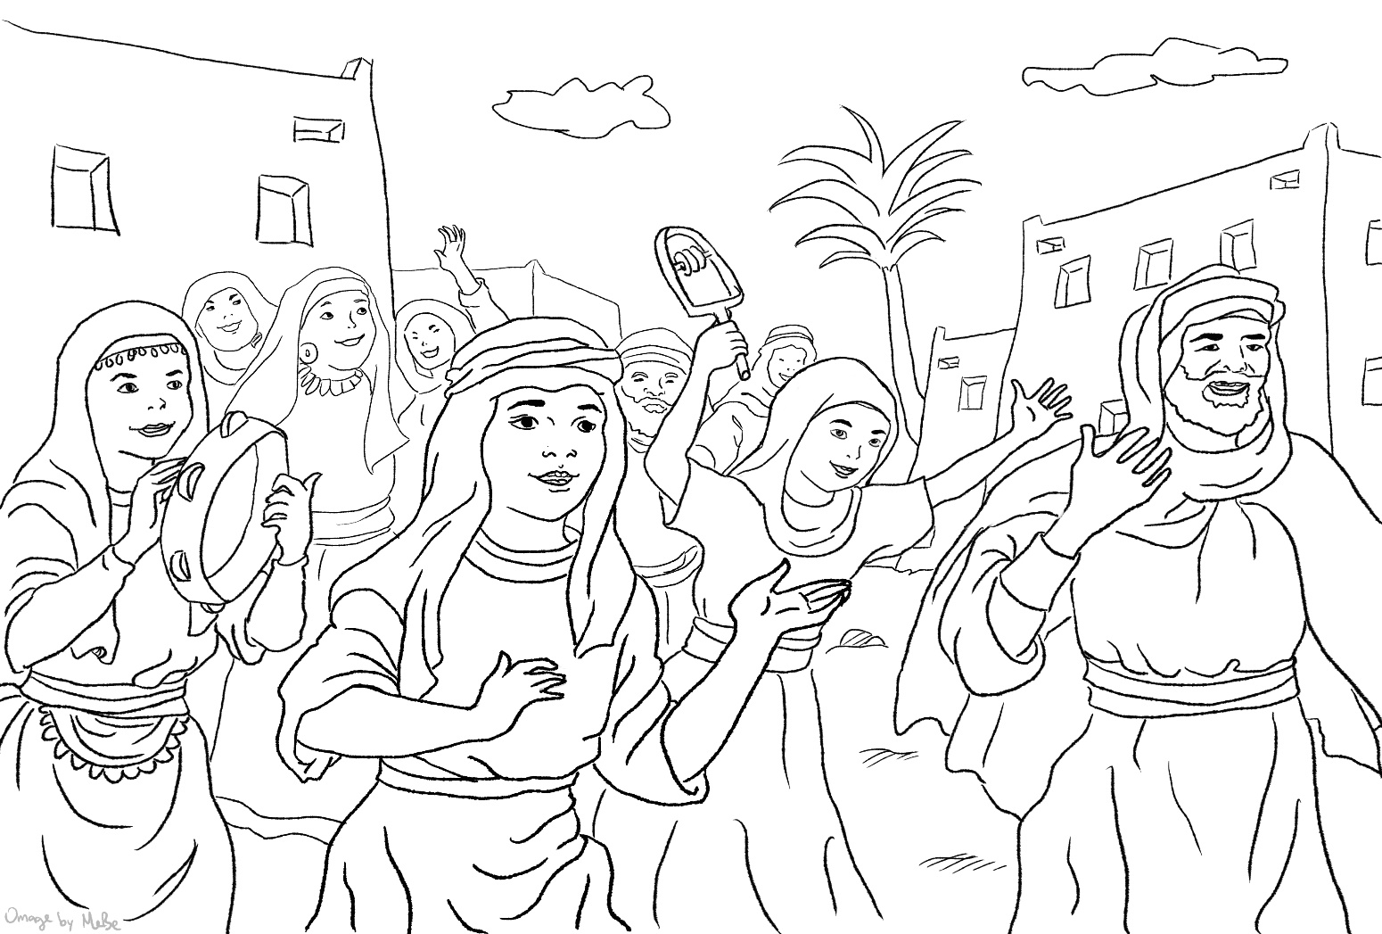

haben ihre Liebe mit diesem Gedicht gesungen:

➎➁➍ ➆➌➏➎ ➀⮊➄ ➃⇦➁➍ 🄋➏⮊ ➂🄋➊➋➁⮊➄➀➁➋➁➏

⌫➌➏ ➎➁➏ ➐➃➋➁➇➏ ➎➁⮊ ➂⇦⮊⌦➐➀➁➎⮊ .

➎➂➏➅⇦➂➍➅➁➀➄ ➁➍➊➃➇➇➄➁ 🄋➏⮊➁➍➁ ➐➁➍⮈➁➏

➊➃➍ ➎➀➁ ➁➀➏➇➂➎🄋➏➋ ➋➌➄➄➁⮊ .

➎🄋, ➂🄋⮊ 🄋➏⮊➁➍➁➏ ➍➁➀➐➁➏ ➁➍✪ä➐➇➄➁➍ ➋➁⮊➂➏➎➄➁➍ ,

➋➁➅➌➆➆➁➏ ⇦➀⮊➄ ➎🄋 ➆➀➄ ➁➀➏➁➍ ➋➍➌ß➁➏ ➁➀➏➇➂➎🄋➏➋ .

⇦➀⮊➄ ➋➁➅➌➆➆➁➏, ➐➂⮊➄ ➁➐➍➁ ➃⇦➁➍ ➆➁➎➀➏➂ ➋➁⇦➍➂⌦➐➄ ,

➎🄋 ➐➁➀➇ ➀➋⮊ ➄➁➍ ➂➇➇➁➍ ➁➀➏➇➂➎➁➏➎➁➏ .

⮊➁➀ ✪➀➇➇➅➌➆➆➁➏, ⮊➁➀ ✪➀➇➇➅➌➆➆➁➏ ...

Unser Prophet war von diesen Worten sehr gerührt. Er ging zu den Kindern und fragte:

„➇➀➁⇦➄ ➀➐➍ ➆➀⌦➐?“ ➌➐➏➁ ⮈🄋 ➃⇦➁➍➇➁➋ ➁➏ ➂➏➄✪➌➍➄➁➄➁➏ ⮊➀➁ ⮊➌➊➌➍➄: „➒➂!! ✪➀➍ ➇➀➁⇦➁➏ ➎➀⌦➐ ⮊➁➐➍, ➌➐ ➋➁⮊➂➏➎➄➁ ➋➌➄➄➁⮊!“

Daraufhin erwiderte unser Prophet:

**„**➌➐➅➀➏➎➁➍**,** ➋➌➄➄⮊➀➁➐➄➆➁➀➏➐➁➍⮈🄋➏➎✪➁➀**ß,** ✪➀➁⮊➁➐➍➀⌦➐➁🄋⌦➐➇➀➁⇦➁**!“**

**Der Code-Schlüssel:**



|  |  |  |  |  |  |  |  |  |  |
| --- | --- | --- | --- | --- | --- | --- | --- | --- | --- |
| 🄋 | ➀ | ➁ | ➂ | ➃ | ➄ | ➅ | ➆ | ➇ | ➈ |
|  |  |  |  |  |  |  |  |  | Y |
|  |  |  |  |  |  |  |  |  |  |
| 🄌 | ➊ | ➋ | ➌ | ➍ | ➎ | ➏ | ➐ | ➑ | ➒ |
| X |  |  |  |  |  |  |  | P |  |
|  |  |  |  |  |  |  |  |  |  |
| ⌫ | ⌦ | ⮈ | ⮊ | ⇦ | ⇨ | ✪ |  |  |  |
|  |  |  |  |  | Q |  |  |  |  |

**Aufgaben:**

Hier kannst du das Lied dier anhören:

http://goo.gl/qdDtwm



Hier sind Apps mit Aufaben zum Lied:

https://goo.gl/gD3e40



**1.** Du bist der Code-Knacker bzw. die Code-Knackerin! Du kannst bestimmt den Code mit Hilfe des vorherigen Textes (Seite 1) knacken und den vollständigen Text (Seite 2) richtig in dein Heft schreiben. Komm, zeig allen, was du drauf hast!

**2.** Untersucht das Lobgedicht der Kinder auf den Propheten etwas genauer. Tauscht eure Meinungen über den Inhalt des Gedichtes aus.

**3.** Kinder und Erwachsene, alle Menschen in Medina freuten sich über die Ankunft des Propheten Muhammads (FS), siehe Z.20/21. Woran wird diese Freude in der Zeichnung deutlich? Male das Bild aus und hebe dabei die Freude der Menschen hervor! Höre dir dabei das Loblied an und sing mit!

**Handreichung für Lehrkräfte:**

**Info:**  FS = Frieden und Segen über ihn

Polytheismus = Der Glaube an viele Gottheiten

**Aufgabe 1:**

**Die Lösung:**

Der Mond ist über uns aufgestiegen

von den Hügeln des Abschieds.

Dankbarkeit erfüllte unsere Herzen

für die Einladung Gottes.

Du, aus unseren Reihen erwählter Gesandter,

gekommen bist du mit einer großen Einladung.

Bist gekommen, hast ehre über Medina gebracht,

Du heiligster aller Einladenden.

Sei willkommen, sei willkommen...

Unser Prophet war von diesen Worten sehr gerührt. Er ging zu den Kindern und fragte:

„Liebt ihr mich?“ Ohne zu überlegen antworteten sie sofort: „Ja!! Wir lieben dich sehr, oh Gesandter Gottes!“

Daraufhin erwiderte unser Prophet:

**„Oh Kinder, Gott sieht mein Herz und weiß, wie sehr ich euch liebe!“**

|  |  |  |  |  |  |  |  |  |  |
| --- | --- | --- | --- | --- | --- | --- | --- | --- | --- |
| 🄋 | ➀ | ➁ | ➂ | ➃ | ➄ | ➅ | ➆ | ➇ | ➈ |
| U | I | E | A | Ü | T | K | M | L | Y |
|  |  |  |  |  |  |  |  |  |  |
| 🄌 | ➊ | ➋ | ➌ | ➍ | ➎ | ➏ | ➐ | ➑ | ➒ |
| X | F | G | O | R | D | N | H | P | J |
|  |  |  |  |  |  |  |  |  |  |
| ⌫ | ⌦ | ⮈ | ⮊ | ⇦ | ⇨ | ✪ |  |  |  |
| V | C | Z | S | B | Q | W |  |  |  |

**Der vollständige Text**

**Der Prophet Muhammed (FS) und die Kinder**

Nachdem der Prophet die Offenbarung des Korans von Gott bekommen hat, hat er die Menschen zum Islam eingeladen.

Er hat den Menschen verkündet, dass es nur einen Gott gibt und keine anderen Gottheiten. Er hat auch verboten, Alkohol und Drogen zu konsumieren. Sowohl hat er verboten, Menschen zu betrügen, sie zu ermorden und kleine Mädchen lebendig zu begraben. Denn die polytheistischen Araber vor dem Islam hatten die unmenschliche Tradition, dass wenn eine Familie mehrere Töchter bekam, war das dritte oder vierte Mädchen, solange es noch klein war, lebendig begraben. Die polytheistischen Araber dachten, dass Mädchen viel weniger wert waren als Jungen.

Unser Prophet hat dies verabscheut. Er setzte sich für die Mädchen ein. Er sprach deutlich auf, dass alle Kinder, egal ob Junge oder Mädchen, gleichwertig sind. Kein Kind solle Unrecht erleiden. Jedes Kind verdiene Liebe und Fürsorge. Er sprach: **„Eure Kinder sind ein Geschenk Gottes!”**

Die Muslime mussten viel Leid und Qualen ertragen. Die Feinde des Propheten wollten sogar ihn töten. Schließlich mussten die Muslime von Mekka nach **Medina** auswandern. Denn die Muslime in Medina hatten Schutz angeboten und sie nach Medina eingeladen. Nachdem in Mekka die meisten Muslime ausgewandert waren, wanderte auch unser Prophet mit seinem **Freund Abu Bakr** als einer der Letzten aus.

Trotz verschiedener Gefahren und schwieriger Umständer erreichten der Prophet und sein Freund Abu Bakr Medina. Auf dem Hügel **„Wada“** (Abschied) hat die Bevölkerung von Medina sie mit großer Freude begrüßt. Am meisten freuten sich die Kinder. Denn sie liebten ihn so sehr, ohne ihn vorher gesehen zu haben.

Jungen und Mädchen, alle Kinder hatten an dem Tag ihre schönsten Kleider angezogen. „Seid willkommen, oh glorreicher Prophet!“, sagten sie und haben ihre Liebe mit diesem Gedicht gesungen:

Der Mond ist über uns aufgestiegen

von den Hügeln des Abschieds.

Dankbarkeit erfüllte unsere Herzen

für die Einladung Gottes.

Du, aus unseren Reihen erwählter Gesandter,

gekommen bist du mit einer großen Einladung.

Bist gekommen, hast ehre über Medina gebracht,

Du heiligster aller Einladenden.

Sei willkommen, sei willkommen...

Unser Prophet war von diesen Worten sehr gerührt. Er ging zu den Kindern und fragte:

„Liebt ihr mich?“ Ohne zu überlegen antworteten sie sofort: „Ja!! Wir lieben dich sehr, oh Gesandter Gottes!“

Daraufhin erwiderte unser Prophet:

**„Oh Kinder, Gott sieht mein Herz und weiß, wie sehr ich euch liebe!“**

**Aufgabe 2:**

**Analyse/genauere Untersuchung des Gedichtes:**

Das ist eine ergebnisoffene Aufgabe. Sie ist abhängig von vielen Faktoren (wie z. B. von der Leistungsstärke der Schülerinnen und Schüler, der eingeplanten Unterrichtszeit usw.).

Es gibt verschiedene Möglichkeiten, die Aufgabe zu gestalten. Z. B. kann die Aufgabe (wie oben formuliert) sehr offen gestellt werden. Eine weitere Möglichkeit besteht darin, einzelne Wörter/Ausdrücke zu unterstreichen und erklären zu lassen. Ebenso könnte eine Übersicht ausgefüllt werden „gesagt wird“ – „gemeint ist“. So sind die SuS gefordert, den Text mit eigenen Worten wiederzugeben und zu erläutern.

Auch könnte zunächst erarbeitet werden, warum das Gedicht als „**Lob**gedicht“ bezeichnet wird.

Hier sind einige mögliche Notizen zum Text aufgeführt:

(Diese haben keinen Anspruch auf Vollständigkeit und dürfen nicht ausschließend verstanden werden.)

Der Mond:

Mit dem Mond ist der Prophet gemeint. Er hat die Finsternis erhellt, wie der Vollmond die Dunkelheit der Nacht erhellt.

Der Mond reflektiert das Licht der Sonne und ist selbst keine Lichtquelle. So ist der Koran nicht vom Propheten, sondern von Gott.

Die Hügel des Abschieds:

Diese waren der Ort, wo Gruppen und Karawanen vor ihrer Reise verabschiedet wurden. An diesem Ort wurden der Prophet und sein Weggefährte Abu Bakr empfangen und willkommen geheißen.

Aus unseren Reihen erwählter Gesandter:

Der Prophet ist nur ein Mensch, er wurde von Gott auserwählt und gesandt.

Große Einladung:

Hiermit ist der Islam gemeint. Der Islam ist nur eine Einladung Gottes an Menschen. Somit ist der Zwang zum Glauben kategorisch ausgeschlossen.

Das Adjektiv “große” Einladung soll auf den außergewöhnlichen Wert hinweisen. Dies spiegelt nicht nur die Einstellung des Menschen zum Islam, sondern auch die Erwartung an den Islam wider.

**Weitere Übungen:**

Es stehen weitere Möglichkeiten für weiterführende Übungen zur Verfügung. Somit ist einerseits die Absicherung mancher Begriffe möglich, andererseits können sich die Schülerinnen und Schüler nochmals aus anderer Perspektive mit der Geschichte beschäftigen. Zudem sind die Formulierungen der passgenauen Fragen, die Formulierung von Gedanken und Meinungen in Form eines Fließtextes, ein Gedicht selbst zu verfassen, Aspekte der Sprachförderung.

**Übung 1:** Es sollten entweder die *Übung 1a* oder die *Übung 1b* im Unterricht umgesetzt werden, weil es sonst eine Wiederholung des gleichen Inhalts wäre.

Übung 1a: Ich stelle die Fragen! (Siehe unten)

**Zur Übung 1: Ich stelle die Fragen!**

Stelle zu den unten schon vorgegebenen Antworten passende Fragen.

z.B.: Frage: *Was fühlten die Kinder für den Propheten?*

Antwort: Liebe

Die Antworten:

* Abu Bakr
* Qualen
* Töchter
* Medina
* Wada
* Offenbarung
* Geschenk
* Gedicht

Übung 1b: Kreuzworträtsel mal anders! (Siehe S. 7)

**Lösung des Kreuzwortes:**

**waagerecht**

3. Gedicht

6. Offenbarung

7. Abu-Bakr

**senkrecht**

1. Töchter

2. Wada

3. Geschenk

4. Medina

5. Qualen

**Übung 2:** Diese Übung (Kreativaufgabe) kann als Zusatzaufgabe verstanden werden. Sie ist auch im Rahmen der individuellen Förderung einsetzbar. (Die Aufgabe kann sowohl als Einzelarbeit, als auch als Partnerarbeit eingesetzt werden.)

1. Versuche es einmal selbst! Schreibe ein Lobgedicht auf den Propheten.
2. Kinder und Erwachsene, alle Menschen in Medina freuten sich auf die Ankunft des Propheten. Beschreibe in einem kurzen Aufsatz die Atmosphäre, das Glück und die Freude der Menschen in Medina. Welche Erwartungen haben sie wohl an den Propheten?

✄

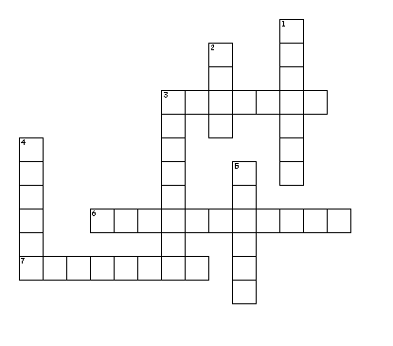

**Aufgaben:**

1. Platziere die Lösungswörter richtig in die Gitter.

2. Formuliere zu jedem Lösungswort eine zutreffende Frage, die demText „**Der Prophet Muhammed (FS) und die Kinder**“ entspricht.

**Die Lösungswörter**

Abu-Bakr Qualen

Töchter Medina

Wada Gedicht Geschenk Offenbarung

**Der Prophet Muhammad (FS) und die Kinder**

Kreuzworträtsel



**Aufgaben:**

1. Platziere die Lösungswörter richtig in die Gitter.

2. Formuliere zu jedem Lösungswort eine zutreffende Frage, die demText „**Der Prophet Muhammad (FS) und die Kinder**“ entspricht.

**Die Lösungswörter**

Abu-Bakr Qualen

Töchter Medina

Wada Gedicht Geschenk Offenbarung

**Der Prophet Muhammad (FS) und die Kinder**

Kreuzworträtsel